федеральное государственное бюджетное образовательное учреждение высшего образования
«Вологодский государственный университет»
университетский колледж
Информационные системы и программирование
(наименование специальности)

КУРСОВОЙ ПРОЕКТ

Дисциплина: «Проектно-исследовательская деятельность »
Наименование темы: «Разработка веб-сайта для студии интерьерного дизайна»
Код работы КП 09.02.07.13.00.12.2025____________________________
Код специальности, код УК, регистрационный номер по журналу, год

Руководитель Белова Вера Денисовна
(уч. степень, звание, должность. Ф.И.О)
Выполнил (а) обучающийся Суконкина Полина Сергеевна
(Ф.И.О)
Группа, курс ИСП32, 3 курс
Дата сдачи _________________________________________
Дата защиты _________________________________________
Оценка по защите _________________________________________
(подпись преподавателя)

Вологда
2024 г.
федеральное государственное бюджетное образовательное учреждение высшего образования
«Вологодский государственный университет»
университетский колледж

Задание на курсовой проект

По Проектно-исследовательской деятельности
Обучающемуся
Специальности 09.02.07 Информационные системы и программирование
Тема:
Исходные данные к курсовому проекту:
HTML, CSS, методические материалы
_________________________________________________________________
_________________________________________________________________
_________________________________________________________________
Содержание и объём курсового проекта:
введение, аналитический обзор, описание требований к разработанному веб-сайту, выбор среды разработки, разработка веб-сайта, разработка дизайна сайта, разработка сайта по дизайну, тестирование сайта, заключение, список используемых источников

Председатель П(Ц)К /________________/
Руководитель курсового проекта /______________/
Обучающийся /________________/
Дата выдачи задания«___»________
Срок выполнения« » _______
Курсовой проект защищен с оценкой_________________/_______________/
(Подпись руководителя)
СОДЕРЖАНИЕ
ВВЕДЕНИЕ 4
1 АНАЛИТИЧЕСКИЙ ОБЗОР 6
1.1 Описание требований к разработанному веб-сайту 6
1.2 Выбор средств разработки 7
2 РАЗРАБОТКА ВЕБ-САЙТА 11
2.1 Разработка дизайна сайта 11
2.2 Разработка сайта по дизайну 16

ВВЕДЕНИЕ
Дизайн интерьера – это процесс планирования, проектирования и украшения внутренних пространств. Он включает в себя выбор цветовых схем, мебели, освещения, декоративных элементов и планировку помещений с целью создания эстетически привлекательного и функционального пространства.
В современном мире данное направления все больше приобретает популярность. Развитие такой отрасли как дизайн интерьера напрямую связано с эмоциональным состоянием людей: они стали больше времени уделять себе и своей жизни, с помощью дизайна хотят проявить себя. Кроме того, еще одним фактором, который стал влиять на продвижение данной сферы, является экономика: цены на квартиры становятся выше, и вместо переезда дешевле произвести ремонт помещения. Также в случае ограниченного пространства правильно подобранный дизайн сможет грамотно компенсировать этот недостаток.
Создание специализированного веб-сайта для студии интерьерного дизайна является актуальной и перспективной задачей. На сегодняшний день большинство людей для осуществления поиска информации о студиях интерьерного дизайна пользуются интернетом, в связи с чем важно иметь эффективный онлайн-канал для привлечения клиентов и предоставления информации о студии. При этом сайт должен быть не только информативным и удобным, но и визуально привлекательным, чтобы вызывать доверия у потенциальных клиентов.
Идея курсового проекта заключается в создании такого информационного ресурса, который поможет клиентам узнать информацию о студии, ознакомиться с услугами, портфолио, прочитать отзывы о проектах, реализованных студией, и контактные данные для связи.
Целью данного курсового проекта является разработка сайта для студии интерьерного дизайна.
Задачи:
- описание требований;
- выбор средств разработки;
- разработка дизайна веб-сайта;
- разработка модулей сайта;
- тестирование.

- АНАЛИТИЧЕСКИЙ ОБЗОР
- Описание требований к разработанному веб-сайту
Сайт должен включать в себя 6 страниц информации:
- «Главная». На данной странице храниться основная информации о студии, цель, преимущества, форма для оставления заявки;
- «Услуги». На данной странице будут находиться описание услуг, стоимость и кнопка, переводящая на форму оставления заявки;
- «Портфолио». На данной странице будут находиться реализованные проекты, то есть фото квартир, переходя по которым можно будет увидеть более подробную информацию.
- «Галерея». Страница, на которую можно попасть, нажав на фото квартиры на странице «Портфолио». Здесь будет представлены все фотографии квартиры.
- «Отзывы». На данной странице будет находиться слайдер с отзывами клиентов студии;
- «Контакты». На данной странице будет находиться контактная информация номера телефоном, адрес электронной почты, график работы и адрес студии;
Схема навигации сайта представлена в соответствии с рисунком 1.
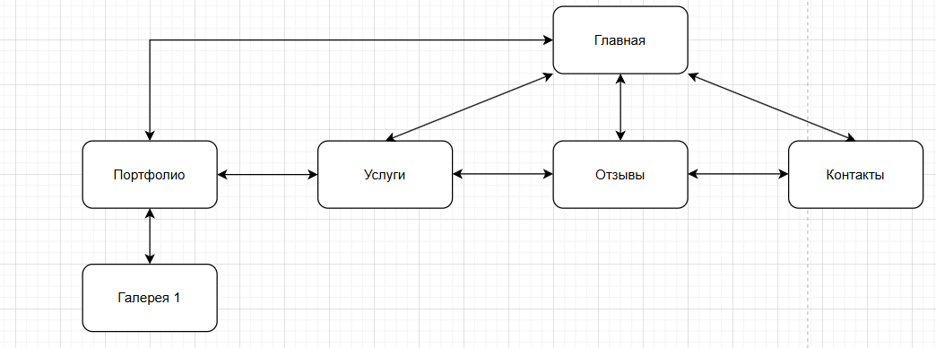
Рисунок 1 – Схема навигации сайта
На каждой из представленных страниц должны быть секции «header» и «footer».
«Header» или иначе «шапка сайта», должна содержать логотип и навигационную панель, с помощью которой клиенты смогут перемещаться между страницами.
«Footer» или иначе «подвал сайта должен содержать название, контактные данные и адрес студии.
Сайт должен поддерживаться следующими браузерами:
- Chrome. Версия: 141.0.7390.54/55;
- Яндекс браузер. Врсия: 25.8.4.761;
- Mozilla Firefox. Версия: 143.0.4;
- Opera. Версия: 122.0.5643.92.
- Выбор средств разработки
Visual Studio Code – кроссплатформенный текстовый редактор и интегрированная среда разработки (IDE), разработанная компанией Microsoft. Предназначен для работы с различными языками программирования и технологиями, а также для разработки кросс-платформенных десктопных приложений.
Преимущества:
- Простое освоение. Редактор оснащен интуитивно понятным интерфейсом, а также возможностью настройки.
- Небольшой вес.
- Кроссплатформенность.
- Бесплатность.
- Поддержка разных языков. Опция активируется за счет установки плагинов.
- Гибкость.
Недостатки:
- Ограниченная функциональность. Особенно в сравнении с полноценной IDE от Майкрософт.
- Медленная работа особенно на старых устройствах. Связано это с тем, что редактор написан на Election.
- Потребление ресурсов: VS Code может потреблять значительное количество оперативной памяти, особенно при использовании большого количества расширений.
Sublime Text – это платный редактор кода, известный своей скоростью и минималистичным интерфейсом.
Преимущества:
- Легковесность и высокая скорость.
- Удобный и минималистичный интерфейс.
- Кроссплатформенность.
- Бесплатная пробная версия.
Недостатки:
- Отсутствие встроенного терминала. Ограничивает удобство работы с командной строкой, приходится постоянно переключаться между редактором и внешним терминалом.
- Нет полноценного отладчика. В отличие от специализированных IDE, Sublime Text не предлагает встроенных инструментов для пошагового выполнения кода и анализа состояния переменных. Отладка возможна только через внешние инструменты или плагины.
- Меньше функций по сравнению с IDE.
- Возможные проблемы с плагинами.
- Ограниченные возможности версии «из коробки». Для удобной работы придётся потратить время на настройку.
Notepad++ (Notepad Plus Plus) – бесплатный текстовый редактор с открытым исходным кодом для работы на платформе Windows.
Преимущества:
- Поддержка множества языков программирования. Notepad++ поддерживает более 50 языков, включая Python, JavaScript, HTML, CSS, C++, Java и другие.
- Подсветка синтаксиса. Позволяет различать ключевые слова, комментарии и другие элементы кода, что упрощает чтение и редактирование файлов.
- Автодополнение. При вводе текста редактор предлагает возможные варианты завершения слов и фраз, что помогает ускорить процесс написания кода.
- Многооконный режим. Позволяет открывать и работать с несколькими файлами одновременно, что полезно при сравнении кода или работе над проектами, состоящими из множества файлов.
- Поддержка регулярных выражений для поиска и замены текста. Позволяет находить и заменять текстовые фрагменты по заданным шаблонам, что ускоряет процесс редактирования.
- Поддержка плагинов. Базовая версия уже содержит всё необходимое для комфортной работы, а система плагинов позволяет добавить практически любую функцию.
- Работа с большими файлами. Notepad++ позволяет открывать и редактировать файлы размером несколько гигабайт, что удобно при работе с логами или базами данных.
Недостатки:
- Ограничение на размер файлов. В версии x32 максимальный объём файла 4 Гб, но 2 Гб из этого объёма система резервирует на процессы.
- Ограничение на операционную систему. Notepad++ существует только для Windows, в остальных операционных системах придётся использовать другие редакторы.
- Не поддержка Git. Notepad++ не поддерживает систему контроля версий Git и не может с ней интегрироваться. Для использования Git понадобится открывать консоль и работать с системой контроля версий через неё.
Сравнив достоинства и недостатки всех рассматриваемых редакторов, можно сделать выбор в пользу Visual Studio Code.
В отличие от Sublime Text, он предоставляет полный набор бесплатных встроенных инструментов, таких как терминал и отладчик.
В сравнении с Notepad++, кроссплатформенность VS Code позволяет использовать его в любой операционной системе без ограничений.
Одним из основных достоинств VS Code является его обширная интегрированная система. Этот редактор работает с Git и предлагает широкий спектр расширений, что делает его гибким инструментом для разработки. Несмотря на то, что VS Code может потреблять значительное количество оперативной памяти, его функциональность и универсальность полностью компенсируют этот недостаток.

- РАЗРАБОТКА ВЕБ-САЙТА
- Разработка дизайна сайта
Перед началом разработки веб-сайта необходимо разработать его дизайн. Дизайн сайта для студии интерьерного дизайна должен быть удобным, адаптивным, информативным и профессиональным. Сайт должен иметь хорошую информационную архитектуру, предоставлять чёткое перечисление услуг и создавать положительный имидж студии.
Разработка дизайна сайта происходит в программе Figma. Figma – онлайн-платформа для создания дизайнов, которая работает прямо в браузере. Это цифровой холст, где можно рисовать, проектировать интерфейсы, создавать презентации и воплощать визуальные идеи, что идеально подходит для разработки визуальной составляющей сайта.
Основными цветами при оформлении сайта являются белый и коричневый. Данные цвета прекрасно сочетаются друг с другом, что позволяет создать гармоничный и стильный визуал. Белый цвет влияет на простоту восприятия контента, а коричневый делает акцент на элементах сайта и разбавляет цветовую палитру.
Оформление страницы «Главная» представлено в соответствии с рисунком 2.
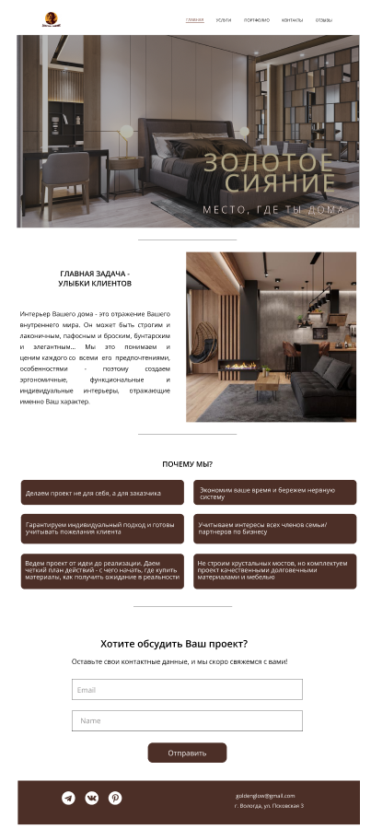
Рисунок 2 – Страница «Главная»
Оформление страницы «Услуги» представлено в соответствии с рисунком 3.
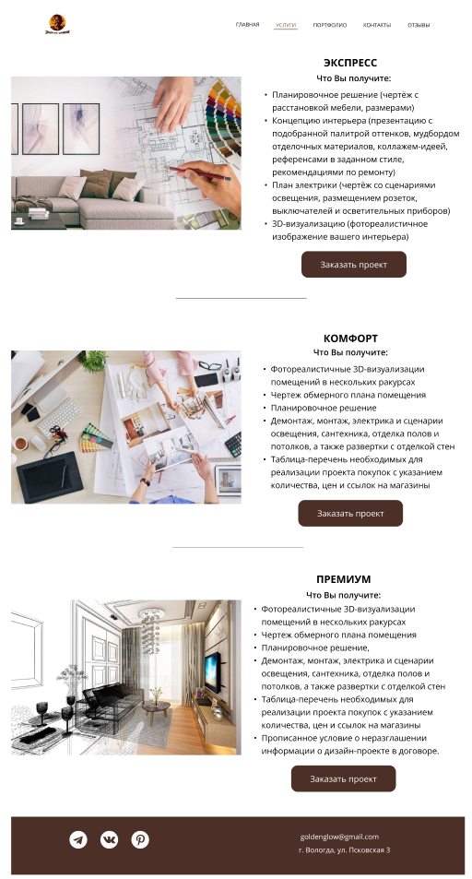
Рисунок 3 – Страница «Услуги»
Оформление страницы «Портфолио» представлено в соответствии с рисунком 6.
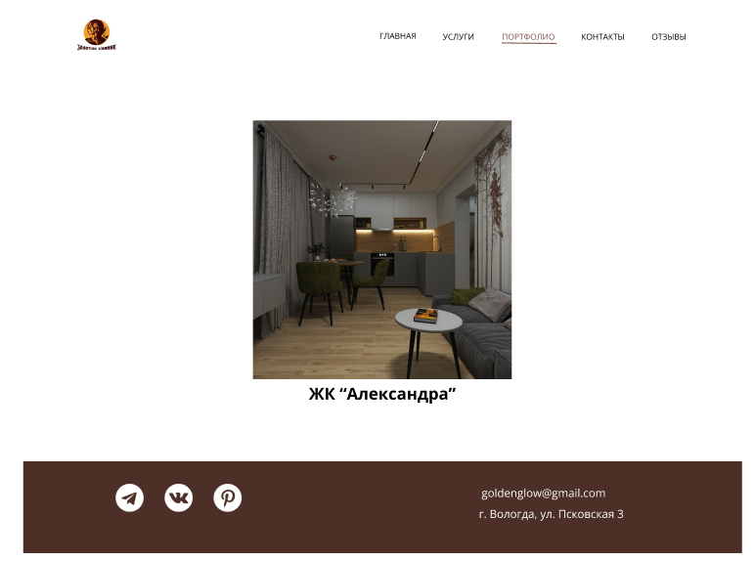
Рисунок 4 – Страница «Портфолио»
Оформление страницы «Галерея» представлено в соответствии с рисунком 5.
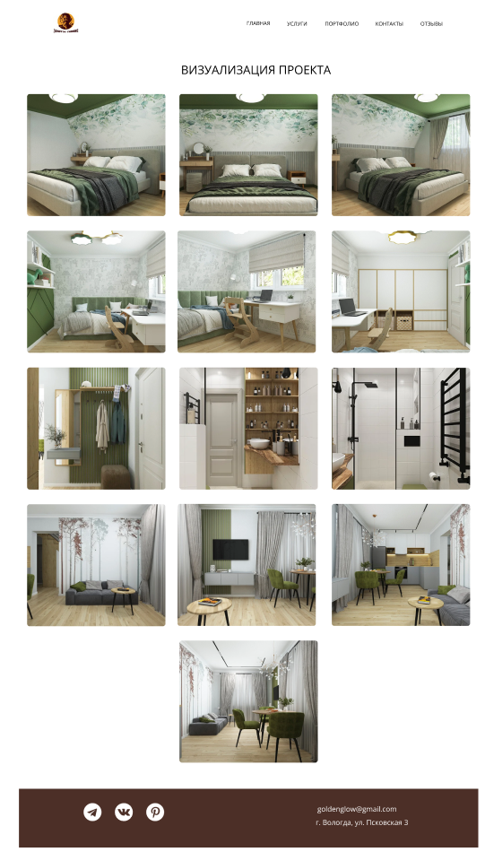
Рисунок 5 – Страница «Галерея»
Оформление страницы «Контакты» представлено в соответствии с рисунком 6.
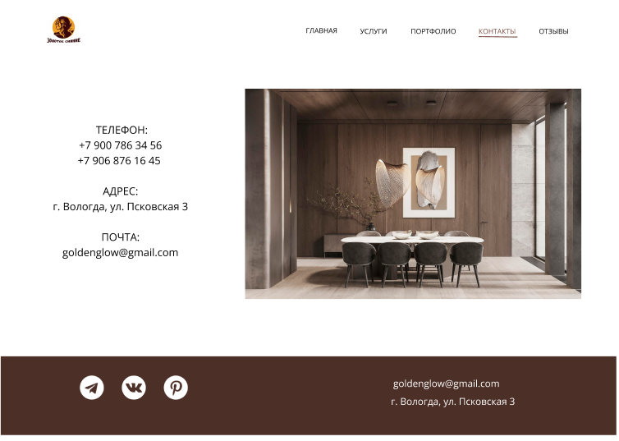
Рисунок 6 – Страница «Контакты»
Оформление страницы «Отзывы» представлено в соответствии с рисунком 7.
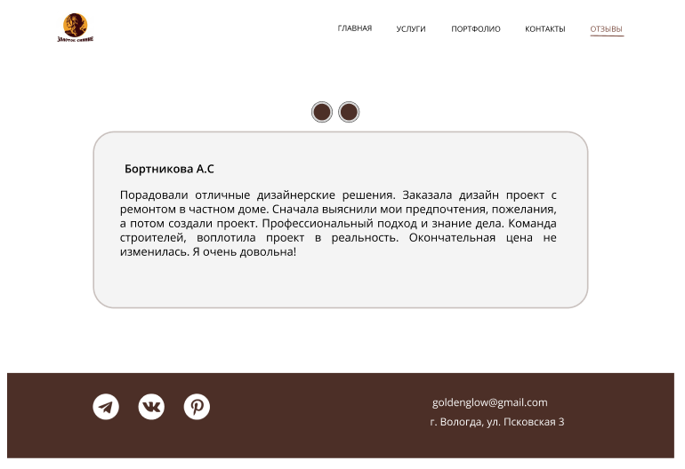
Рисунок 7 – Страница «Отзывы»
- Разработка сайта по дизайну
На каждой странице сайта должна находиться шапка(«header») и подвал(«footer») сайта. Как правило на всех страницах они одинаковы.
В левой части шапки расположен логотип студии, а с правой - навигационное меню. Шапка сайта представлена в соответствии с рисунком 8.
Рисунок 8 – Шапка сайта
Html-структура шапки сайта:
<header>
<nav>
<a href="index.html" class="logo">
<img src="logotip.jpg" alt="Логотип студии">
</a>
<ul>
<li><a href="index.html" class = "active">Главная</a></li>
<li><a href="Услуги.html" >Услуги</a></li>
<li><a href="Портфолио.html">Портфолио</a></li>
<li><a href="Контакты.html">Контакты</a></li>
<li><a href="Отзывы.html">Отзывы</a></li>
</ul>
</nav>
</header>
Css-код, относящийся к шапке сайта:
.logo img{
width: 80px;
height: 65px;
margin-top: 5px;
margin-bottom: 5px;
}
nav{
width: 100%;
height: auto;
display: flex;
justify-content: space-around;
align-items: center;
}
nav ul{
list-style: none;
display: flex;
gap: 49px;
}
nav ul li a{
text-decoration: none;
color: black;
text-transform: uppercase;
font-size: 16px;
border-bottom: 2px solid transparent;
font-family: "Open Sans";
transition: color 0.3s ease;
position: relative;
padding-bottom: 5px;
}
nav ul li a:hover{
color: #7c4e42;
}
.active{
color: #7c4e42;
border-bottom: 2px solid transparent;
}
.active::before {
content: '';
position: absolute;
bottom: -2px;
left: 50%;
width: 0;
height: 2px;
background: #7c4e42;
animation: lineExpand 0.8s forwards;
}
@keyframes lineExpand {
0% {
width: 0;
left: 50%;
}
100% {
width: 100%;
left: 0;
}
}
Подвал должен содержать адрес электронной почты, адрес студии и контактную информацию в виде иконок социальных сетей. Подвал сайта представлен в соответствии с рисунком 9.
Рисунок 9 – Подвал сайта
Html-структура подвала сайта:
<footer>
<div class="img_contacts">
<a href="https://t.me/nightz_vin"><img src="СоцСети/telegram-3-64.png" alt="Телеграм"></a>
<a href="https://vk.com/id589500906"><img src="СоцСети/vk-64.png" alt="Вконтакте"></a>
<a href="https://ru.pinterest.com/regret_ml/"><img src="СоцСети/pinterest-4-64.png" alt="Пинтерест"></a>
</div>
<div class="contacts">
<div class="email">goldenglow@gmail.com</div>
<div class="adress">г. Вологда, ул. Псковская 3</div>
</div>
</footer>
Css-код, относящийся к подвалу сайта:
footer{
display: flex;
justify-content: space-around;
align-items: center;
background-color: #4C2F27;
color: white;
margin-top: 50px;
padding: 20px 20px;
}
.img_contacts{
display: flex;
justify-content: center;
gap: 30px;

}
.img_contacts img{
width: 30px;
}
.email, .adress{
display: flex;
justify-content: space-between;
font-size: 16px;
line-height: 28px;
font-weight: 400;
}
На всех страницах через Css заданы общие отступы и шрифт «Open Sans»:
@import url('https://fonts.googleapis.com/css2?family=Open+Sans:ital,wght@0,300..800;1,300..800&display=swap');
body{
margin: 0;
font-family: "Open Sans";
}
*{
margin: 0;
padding: 0;
}
Такие страницы как «Главная» и «Услуги» имеют общие элементы: горизонтальная линия, для разделения на секции, и кнопки, которые имеют общие стили.
Css-код, относящийся к данным элементам:
hr{
width: 406.03px;
border-top: 1px solid black;
margin: 50px auto;
}
button{
width: 300px;
height: 65px;
font-size: 20px;
line-height: 20px;
font-weight: 400;
border: none;
border-radius: 20px;
background-color: #4C2F27;
color: white;
cursor: pointer;
transition: all 0.2s ease-in-out;
}
Главная страница состоит из четырёх основных секций.
Первая секция – приветствие. Здесь расположены название и лозунг студии. На фоне этого блока размещено фото. Первая секция страницы «Главная» представлена в соответствии с рисунком 10.
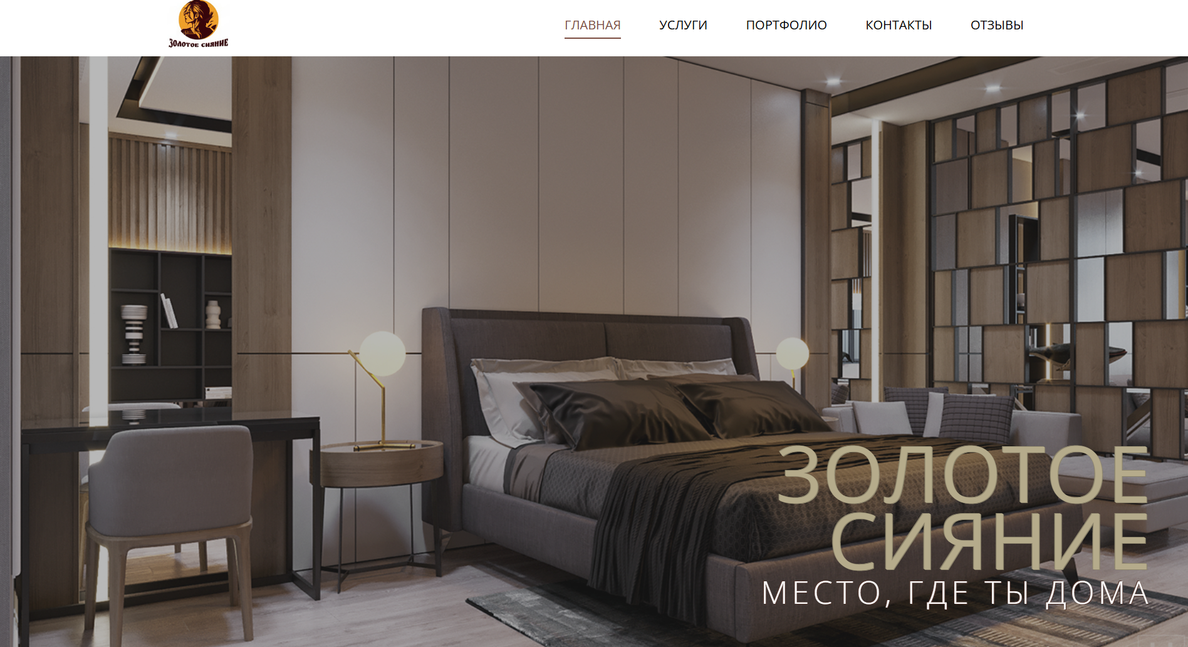
Рисунок 10 – Первая секция страницы «Главная»
Html-структура первой секции страницы «Главная»:
<div class="intro">
<div class="text">
<h1>Золотое<br>сияние</h1>
<h3>Место, где ты дома</h3>
</div>
</div>
Css-код, относящийся к данной секции:
.intro{
background-image: url("Главна_фото/intro2.jpg");
background-repeat: no-repeat;
background-size: cover;
background-position: center;
width: 100%;
height: 760px;
display: flex;
align-items: center;
justify-content: center;
position: relative;
}
.intro::before{
content: "";
position: absolute;
top: 0;
left: 0;
right: 0;
bottom: 0;
background-color: #333333;
opacity: 35%;
}
.text{
display: flex;
flex-direction: column;
position: absolute;
bottom: 50px;
right: 50px;
align-items: flex-end;
text-align: right;
}
.text h1{
position: relative;
color: #B5AB8B;
font-size: 100px;
font-weight: 400;
text-transform: uppercase;
text-align: right;
letter-spacing: 1px;
line-height: 85px;
text-shadow:
1px 1px 0 #8C846B,
-1px -1px 0 #8C846B;
}
.text h3{
position: relative;
color: #FFFFFF;
font-size: 40px;
font-weight: 300;
text-align: right;
text-transform: uppercase;
letter-spacing: 5px;
line-height: 50px;
text-shadow:
1px 1px 0 #4C2F27,
-1px -1px 0 #4C2F27;
}
Вторая секция страницы «Главная» содержит в себе задачу студии. Данная секция представлена в соответствии с рисунком 11.
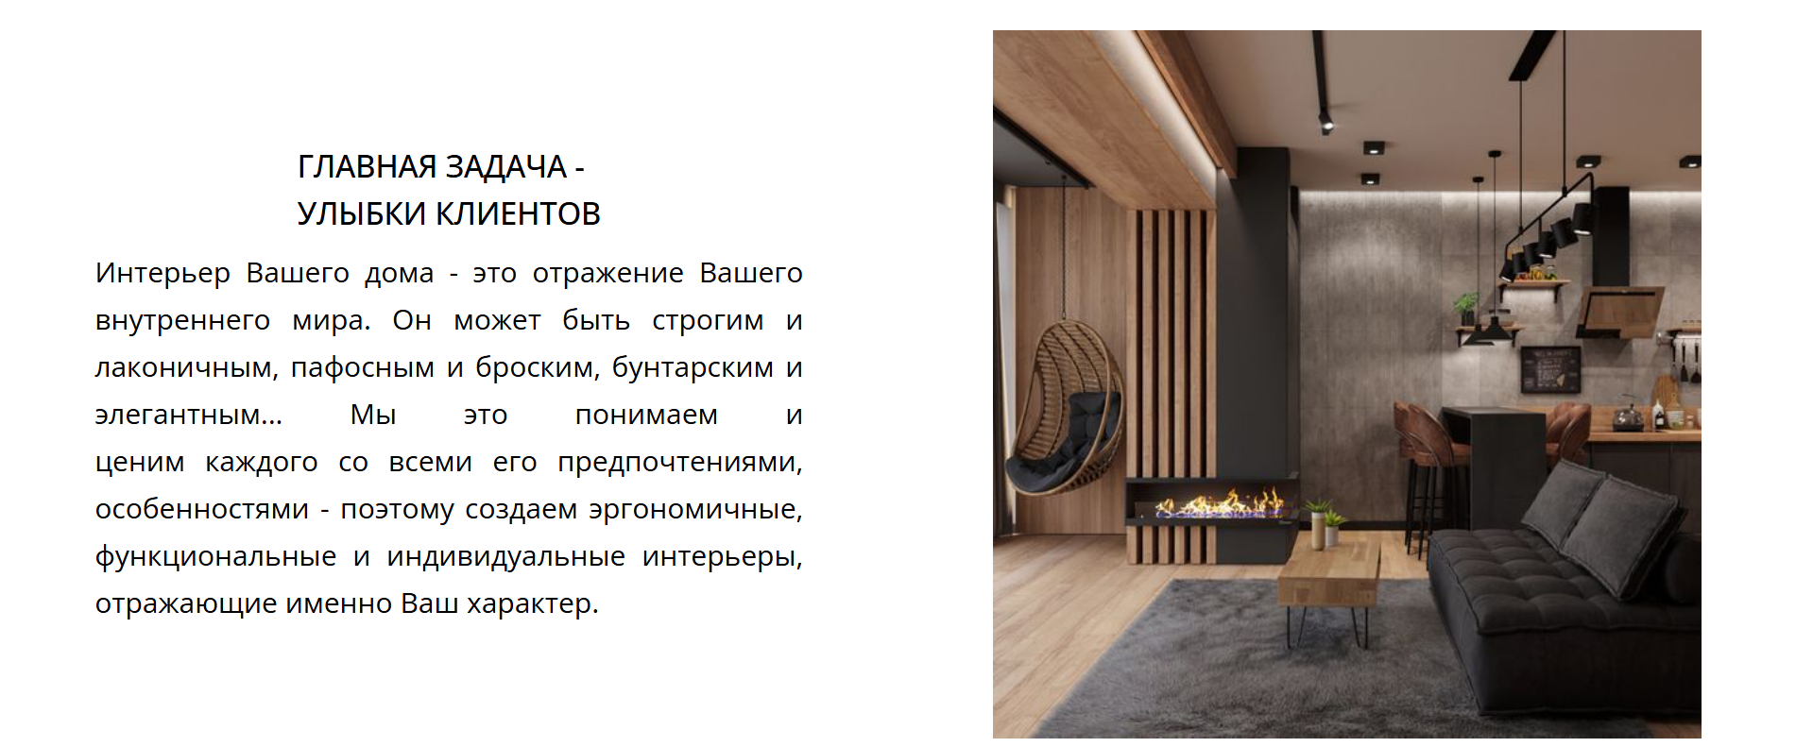
Рисунок 11 – Вторая секция страницы «Главная»
Html-структура второй секции страницы «Главная»:
<div class="block_describe">
<div class="describe">
<h3>Главная задача - <br>улыбки клиентов</h3>
<div class="text2">
Интерьер Вашего дома - это отражение Вашего внутреннего мира. Он может быть строгим и лаконичным, пафосным и броским, бунтарским и элегантным... Мы это понимаем и ценим каждого со всеми его предпочтениями, особенностями - поэтому создаем эргономичные, функциональные и индивидуальные интерьеры, отражающие именно Ваш характер.
</div>
</div>
<img src="Главна_фото/intro.jpg">
</div>
Css-код, относящийся к данной секции:
.block_describe{
display: flex;
justify-content: space-around;
}
.describe{
width: 600px;
display: flex;
flex-direction: column;
gap: 30px;
align-items: center;
justify-content: center;
text-align: justify;
}
.describe h3{
font-size: 26px;
font-weight: 500;
line-height: 40px;
text-transform: uppercase;
}
.text2{
font-size: 24px;
line-height: 40px;
font-weight: 400;
}
.block_describe img{
max-width: 600px;
height: 600px;
}
Третья секция страницы «Главная» представляет преимущества студии. Данная секция представлена в соответствии с рисунком 12.
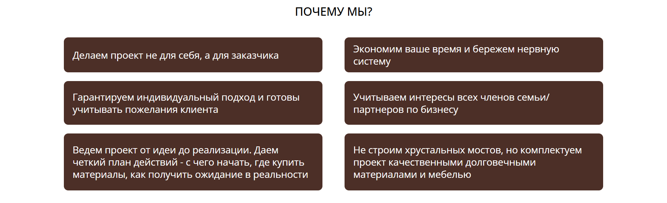
Рисунок 12 – Третья секция страницы «Главная»
Html-структура третьей секции страницы «Главная»:
<div class="block_advantages">
<h3>Почему мы?</h3>
<div class="advantages">
<div class="advantages_row">
<div class="advantages_describe ad1">
Делаем проект не для себя, а для заказчика
</div>
<div class="advantages_describe ad2">
Гарантируем индивидуальный подход и готовы учитывать пожелания клиента
</div>
<div class="advantages_describe ad3">
Ведем проект от идеи до реализации. Даем четкий план действий - с чего начать, где купить материалы, как получить ожидание в реальности
</div>
</div>
<div class="advantages_row">
<div class="advantages_describe ad1">
Экономим ваше время и бережем нервную систему
</div>
<div class="advantages_describe ad2">
Учитываем интересы всех членов семьи/партнеров по бизнесу
</div>
<div class="advantages_describe ad3">
Не строим хрустальных мостов, но комплектуем проект качественными долговечными материалами и мебелью
</div>
</div>
</div>
</div>
Css-код, относящийся к данной секции:
.block_advantages h3{
margin-bottom: 50px;
color: black;
font-size: 26px;
font-weight: 500;
text-transform: uppercase;
line-height: 20px;
text-align: center;
}
.advantages{
display: flex;
justify-content: center;
gap: 50px;
}
.advantages_row{
display: flex;
flex-direction: column;
gap: 20px;
}
.advantages_describe{
width: 550px;
font-size: 22px;
line-height: 28px;
background-color: #4C2F27;
color: white;
border-radius: 10px;
display: flex;
align-items: center;
padding: 20px 20px;
}
.ad1{
height: 40px;
}
.ad2{
height: 60px;
}
.ad3{
height: 90px;
}
Четвертая секция страницы «Главная» содержит форму связи со студией. Данная секция представлена в соответствии с рисунком 13.
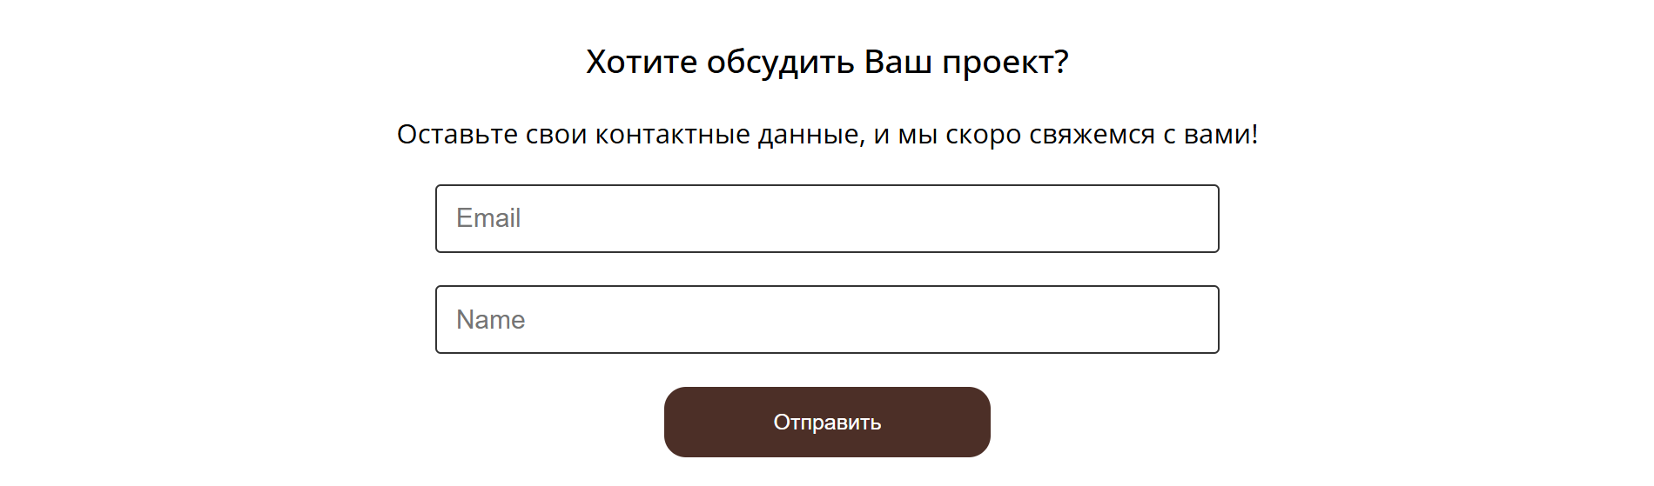
Рисунок 13 – Четвертая секция страницы «Главная»
Html-структура четвертой секции страницы «Главная»:
<form>
<h3>Хотите обсудить Ваш проект?</h3>
<h6>Оставьте свои контактные данные, и мы скоро свяжемся с вами!</h6>
<input placeholder="Email">
<input placeholder="Name">
<button>Отправить</button>
</form>
Css-код, относящийся к данной секции:
form{
display: flex;
flex-direction: column;
align-items: center;
gap: 30px;
}
form h3{
font-size: 30px;
font-weight: 500;
}
form h6{
font-size: 25px;
font-weight: 400;
}
form input{
width: 700px;
height: 60px;
border: 2px solid #333333;
border-radius: 5px;
font-size: 24px;
font-weight: 400;
padding-left: 17px;
transition: all 0.5s ease;
background: transparent;
position: relative;
}
form input:focus{
outline: none;
border-color: #7c4e42;
transform: translateY(-2px);
box-shadow: 0 5px 20px rgba(124, 78, 66, 0.15);
}
form button:hover{
background-color: white;
border: 2px #4C2F27 solid;
color: black;
}
Медиа запросы для адаптивности страницы «Главная»:
@media (max-width: 1195px){
.block_describe{
flex-direction: column;
align-items: center;
gap: 15px;
}
.describe{
gap: 20px;
text-align: justify;
}
.advantages{
flex-direction: column;
align-items: center;
gap: 20px;
}
.advantages_describe{
width: 550px;
height: 70px;
}
}
@media (max-width: 895px){
nav ul{
gap: 20px;
}
.intro{
background-position: -495px;
}
.text h1{
font-size: 65px;
}
.text h3{
font-size: 25px;
}
.block_describe img{
max-width: 500px;
height: 500px;
}
.describe{
width: 580px;
}
.describe h3{
font-size: 26px;
line-height: 35px;
}
.text2{
font-size: 20px;
}
.block_advantages h3{
margin-bottom: 30px;
font-size: 25px;
}
.advantages_describe{
font-size: 20px;
}
form{
gap: 20px;
}
form h3{
font-size: 26px;
}
form h6{
font-size: 18px;
}
form input{
width: 550px;
height: 35px;
font-size: 18px;
}
button{
width: 250px;
height: 50px;
font-size: 18px;
}
footer{
margin-top: 35px;
padding: 12px 12px;
}
.img_contacts{
gap: 20px;
}
}
@media(max-width: 615px){
nav{
justify-content: center;
gap: 15px;
}
nav ul{
flex-wrap: wrap;
justify-content: center;
gap: 10px;
}
nav ul li a{
font-size: 13px;
}
.logo img{
width: 65px;
height: 50px;
}
.intro{
background-position: -530px;
}
.text h1{
font-size: 50px;
line-height: 43px;
}
.text h3{
font-size: 15px;
}
.block_describe img{
max-width: 350px;
height: 350px;
}
.describe{
width: 400px;
gap: 15px;
}
.describe h3{
font-size: 20px;
}
.text2{
font-size: 16px;
line-height: 30px;
}
hr{
width: 300px;
}
.block_advantages h3{
font-size: 20px;
}
.advantages_describe{
width: 450px;
height: 60px;
font-size: 18px;
}
form h3{
font-size: 20px;
}
form h6{
font-size: 18px;
}
form input{
width: 340px;
height: 40px;
font-size: 18px;
}
.contacts{
justify-content: center;
gap: 10px;
flex-wrap: wrap;
}
.img_contacts img{
width: 25px;
}
.adress, .email{
font-size: 14px;
}
}
@media(max-width: 485px){
.text{
bottom: 70%;
right: 15%;
}
.text h1{
font-size: 40px;
line-height: 35px;
text-align: center;
}
.text h3{
font-size: 15px;
line-height: 30px;
letter-spacing: normal;
}
hr{
width: 200px;
}
.block_describe img{
max-width: 275px;
height: 275px;
}
.describe{
width: 275px;
gap: 20px;
}
.describe h3{
font-size: 18px;
line-height: 25px;
}
.text2{
font-size: 14px;
line-height: 30px;
}
.block_advantages h3{
font-size: 18px;
margin-bottom: 23px;
}
.advantages_describe{
width: 310px;
height: 50px;
line-height: 18px;
font-size: 15px;
}
form{
gap: 10px;
}
form h3{
font-size: 18px;
}
form h6{
font-size: 15px;
text-align: center;
}
form input{
width: 300px;
height: 35px;
font-size: 14px;
}
button{
width: 200px;
height: 35px;
font-size: 14px;
}
.img_contacts img{
width: 20px;
}
.adress,.email{
font-size: 12px;
}
}
@media (max-width: 320px){
.advantages_describe{
width: 270px;
height: 80px;
padding: 11px 8px;
}
form input{
width: 265px;
height: 35px;
font-size: 14px;
}
}
Страница «Услуги» состоит из трех секций, каждая из которых содержит описание предлагаемых услуг. Данные секции представлены в соответствии с рисунком 14, 15, 16.
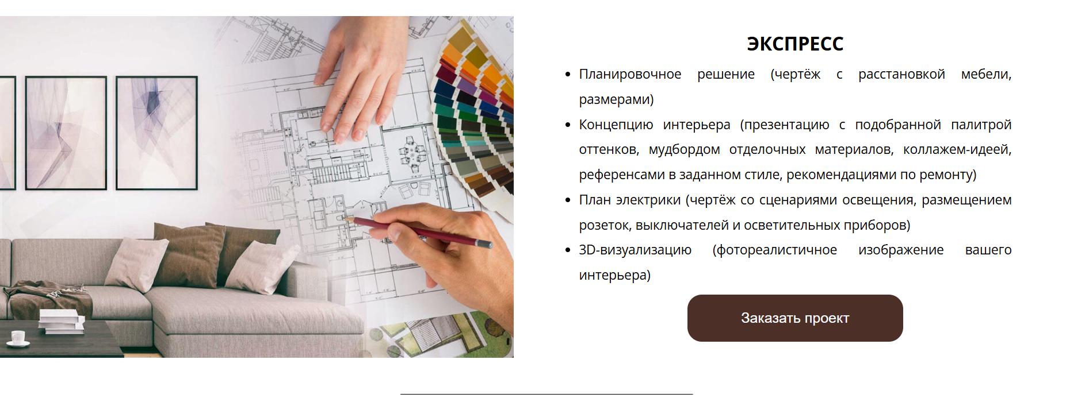
Рисунок 14 – Первая секция страницы «Услуги»
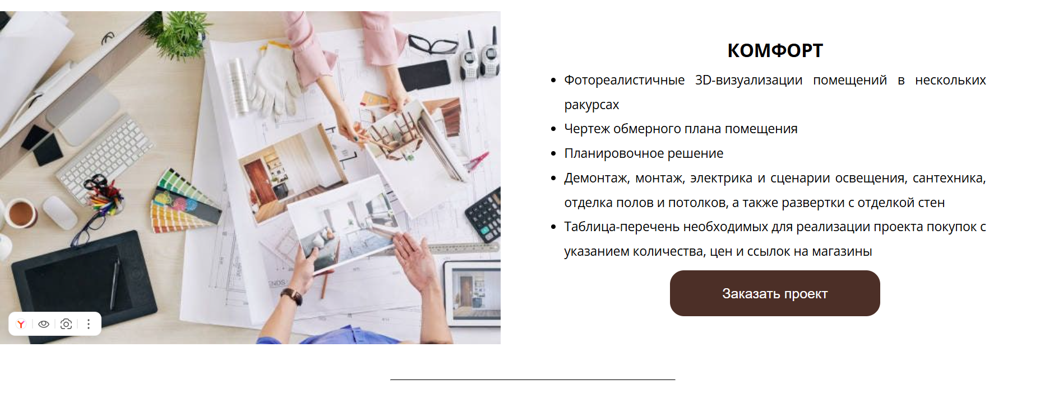
Рисунок 15 – Вторая секция страницы «Услуги»
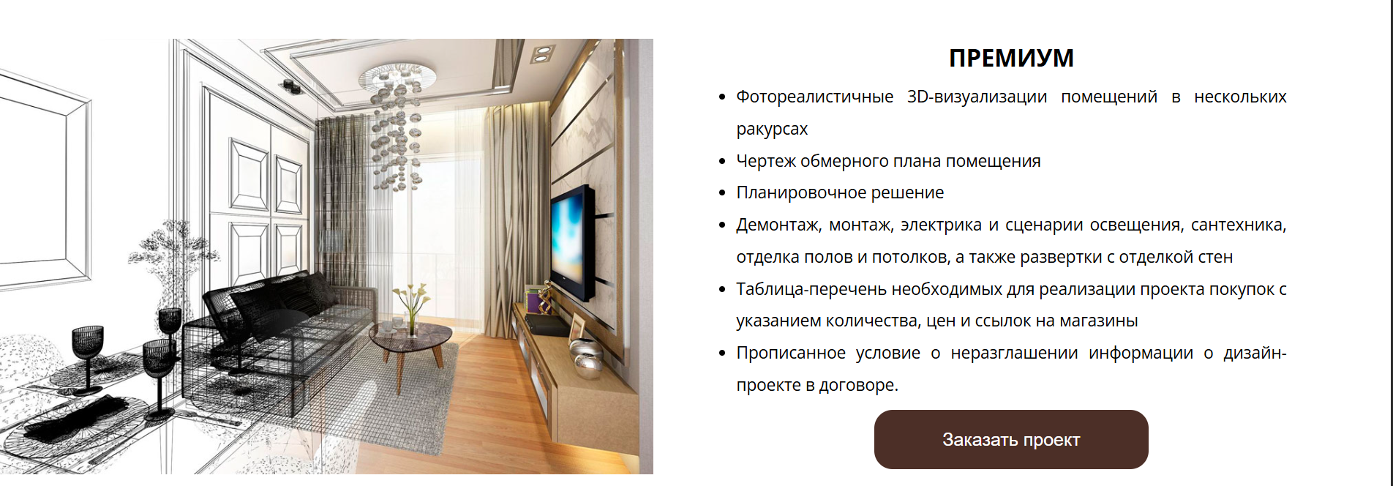
Рисунок 16 - Третья секция страницы «Услуги»
Html-структура секций страницы «Услуги»:
<div class="service">
<img src="Услуги_фото/экспресс.jpg">
<div class="describe">
<h1>Экспресс</h1>
<ul>
<li>Планировочное решение (чертёж с расстановкой мебели, размерами)</li>
<li>Концепцию интерьера (презентацию с подобранной палитрой оттенков, мудбордом отделочных материалов, коллажем-идеей, референсами в заданном стиле, рекомендациями по ремонту)</li>
<li>План электрики (чертёж со сценариями освещения, размещением розеток, выключателей и осветительных приборов)</li>
<li>3D-визуализацию (фотореалистичное изображение вашего интерьера)</li>
</ul>
<button onclick="window.location.href = 'index.html#section_form'">Заказать проект</button>
</div>
</div>
<hr>
<div class="service">
<img src="Услуги_фото/комфорт.jpg">
<div class="describe">
<h1>Комфорт</h1>
<ul>
<li>Фотореалистичные 3D-визуализации помещений в нескольких ракурсах</li>
<li>Чертеж обмерного плана помещения</li>
<li>Планировочное решение</li>
<li>Демонтаж, монтаж, электрика и сценарии освещения, сантехника, отделка полов и потолков, а также развертки с отделкой стен</li>
<li>Таблица-перечень необходимых для реализации проекта покупок с указанием количества, цен и ссылок на магазины</li>
</ul>
<button onclick="window.location.href = 'index.html#section_form'">Заказать проект</button>
</div>
</div>
<hr>
<div class="service">
<img src="Услуги_фото/премиум.jpg">
<div class="describe">
<h1>Премиум</h1>
<ul>
<li>Фотореалистичные 3D-визуализации помещений в нескольких ракурсах</li>
<li>Чертеж обмерного плана помещения</li>
<li>Планировочное решение</li>
<li>Демонтаж, монтаж, электрика и сценарии освещения, сантехника, отделка полов и потолков, а также развертки с отделкой стен</li>
<li>Таблица-перечень необходимых для реализации проекта покупок с указанием количества, цен и ссылок на магазины</li>
<li>Прописанное условие о неразглашении информации о дизайн-проекте в договоре.</li>
</ul>
<button onclick="window.location.href = 'index.html#section_form'">Заказать проект</button>
</div>
</div>
Css-код, относящийся к данным секциям:
.service{
margin-top: 50px;
display: flex;
align-items: center;
gap: 92px;
}
.service img{
width: 714px;
height: 476px;
}
.service h1{
font-weight: bold;
text-transform: uppercase;
font-size: 26px;
line-height: 30px;
}
.service h6{
font-weight: 600;
font-size: 24px;
line-height: 35px;
}
.service ul{
width: 602px;
}
.service li{
font-weight: 400;
font-size: 18px;
line-height: 35px;
}
.describe{
display: flex;
flex-direction: column;
align-items: center;
gap: 10px;
}
.describe button:hover{
background-color: white;
border: 2px #4C2F27 solid;
color: black;
}
Медиа запросы для адаптивности страницы «Услуги»:
@media (max-width: 1410px){
.service{
gap: 50px;
}
.service ul{
width: 390px;
}
.service img{
width: 614px;
height: 376px;
}
}
@media (max-width: 1050px){
.service{
flex-direction: column;
gap: 30px;
}
.service ul{
text-align: justify;
width: 400px;
}
.service img{
width: 614px;
height: 376px;
}
.describe{
gap: 8px;
}
}
@media(max-width: 615px){
.service img{
width: 414px;
height: 276px;
}
.service h1{
font-size: 20px;
line-height: 30px;
}
.service h6{
font-size: 18px;
line-height: 30px;
}
}
@media(max-width: 485px){
.service ul{
width: 300px;
}
.service li{
font-size: 16px;
line-height: 28px;
}
.service img{
width: 314px;
height: 200px;
}
.service h1{
font-size: 18px;
line-height: 20px;
}
.service h6{
font-size: 16px;
line-height: 20px;
}
.describe{
gap: 6px;
}
}
@media(max-width: 320px){
.service ul{
width: 270px;
}
.service li{
font-size: 15px;
line-height: 26px;
}
.service img{
width: 310px;
height: 200px;
}
.service h1{
font-size: 16px;
line-height: 20px;
}
.service h6{
font-size: 14px;
line-height: 20px;
}
}
Страница «Портфолио» содержит в себе завершенные проекты квартир, при нажатии на фото которых открывается страница «Галерея», с указанием жилого комплекса. Данная страница представлена в соответствии с рисунком 17.
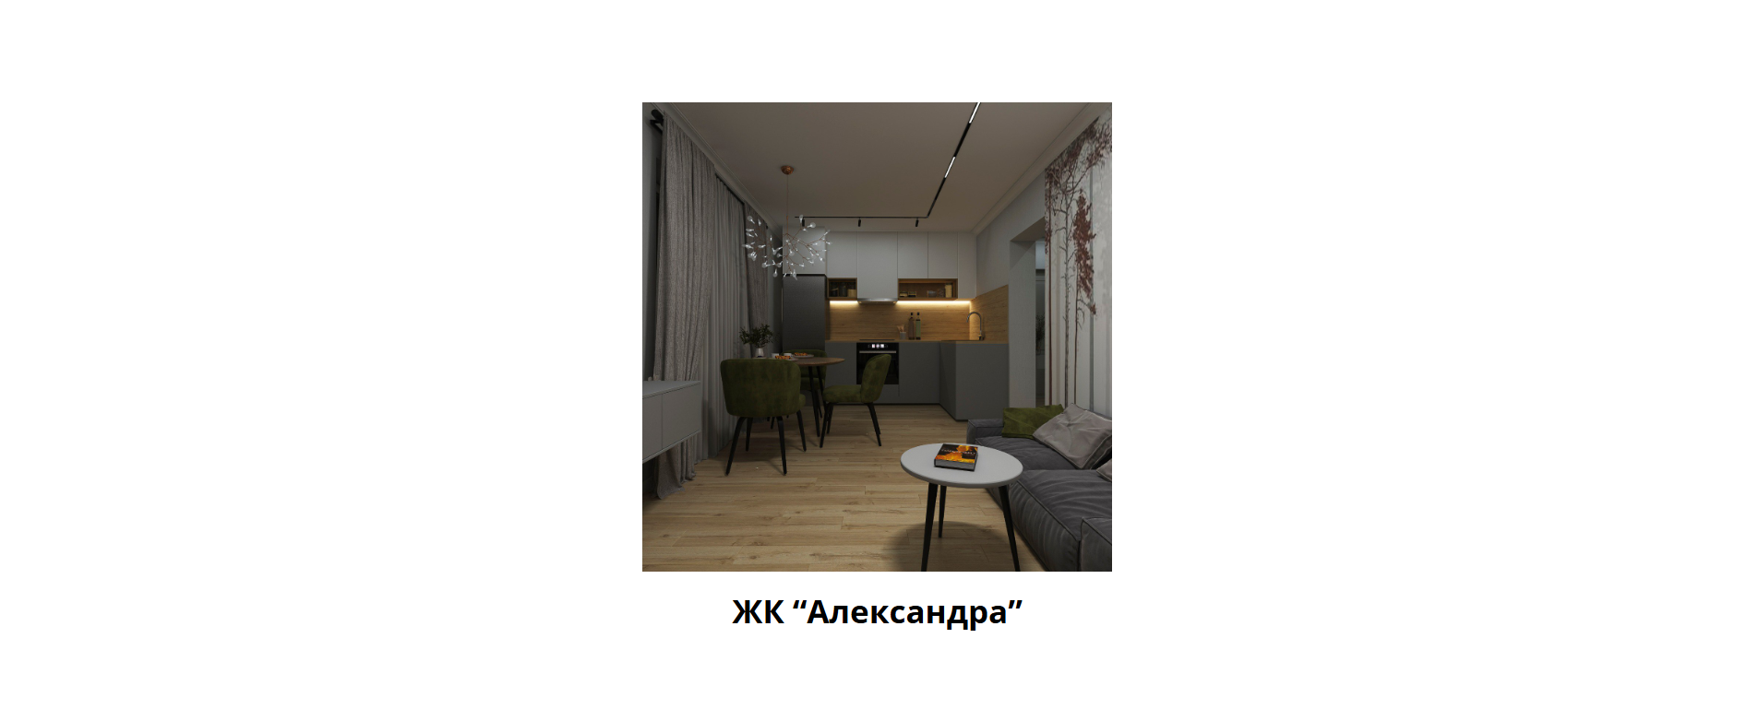
Рисунок 17 – Страница «Портфолио»
Html-структура страницы «Портфолио»:
<div class="flat">
<a href="Галерея.html">
<img src="Квартира_фото/Квартира1.jpg">
</a>
<h3>ЖК “Александра”</h3>
</div>
Css-код, относящийся к данной странице:
.flat{
display: flex;
flex-direction: column;
align-items: center;
gap: 15px;
margin-top: 25px;
margin-bottom: 120px;
}
.flat a {
display: block;
text-decoration: none;
cursor: pointer;
position: relative;
}
.flat h3{
font-size: 28px;
font-weight: bold;
}
.flat img{
width: 407px;
margin-top: 60px;
transition: transform 0.3s ease;
display: block;
}
.flat img:hover {
transform: scale(1.03);
}
Медиа запросы для адаптивности страницы «Портфолио»:
@media (max-width: 700px){
.flat{
margin-top: 70px;
margin-bottom: 120px;
}
.flat img{
width: 307px;
margin-top: 50px;
}
.flat h3{
font-size: 24px;
}
}
@media(max-width: 485px){
.flat{
margin-top: 93px;
margin-bottom: 140px;
gap: 10px;
}
.flat img{
width: 300px;
margin-top: 45px;
}
.flat h3{
font-size: 17px;
}
}
Страница «Галерея» содержит в себе подробный интерьер квартиры. Данная страница представлена в соответствии с рисунком 18.
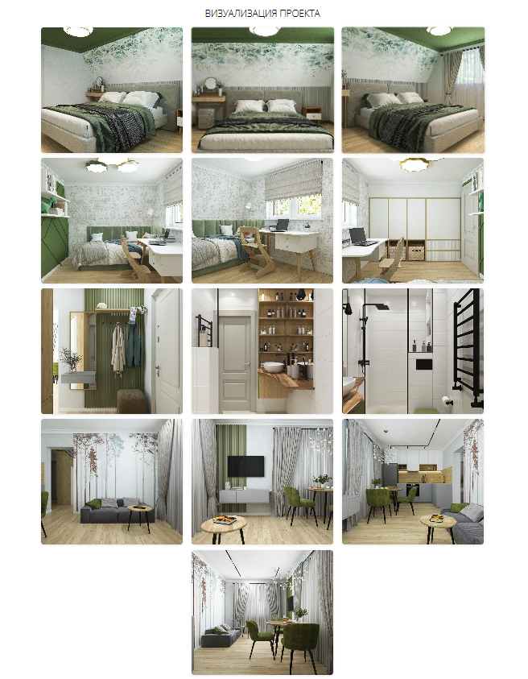
Рисунок 18 – Страница «Галерея»
Html-структура страницы «Галерея»:
<div class="galery_block">
<h2>Визуализация проекта</h2>
<div class="galery">
<div class="galery_row">
<img src="Квартира_фото/photo_2025-05-04_21-.jpg (8).webp">
<img src="Квартира_фото/photo_2025-05-04_21-.jpg (10).webp">
<img src="Квартира_фото/photo_2025-05-04_21-.jpg (9).webp">
</div>
<div class="galery_row">
<img src="Квартира_фото/photo_2025-05-04_21-.jpg (2).webp">
<img src="Квартира_фото/photo_2025-05-04_21-.jpg.webp">
<img src="Квартира_фото/photo_2025-05-04_21-.jpg (1).webp">
</div>
<div class="galery_row">
<img src="Квартира_фото/photo_2025-05-04_21-.jpg (3).webp">
<img src="Квартира_фото/photo_2025-05-04_21-.jpg (11).webp">
<img src="Квартира_фото/photo_2025-05-04_21-.jpg (12).webp">

</div>
<div class="galery_row">
<img src="Квартира_фото/photo_2025-05-04_21-.jpg (6).webp">
<img src="Квартира_фото/photo_2025-05-04_21-.jpg (7).webp">
<img src="Квартира_фото/photo_2025-05-04_21-.jpg (5).webp">
</div>
<div class="galery_row">
<img src="Квартира_фото/photo_2025-05-04_21-.jpg (4).webp">
</div>
</div>
</div>
Css-код, относящийся к данной странице:
.galery_block h2{
font-size: 28px;
line-height: 24px;
text-transform: uppercase;
font-weight: 300;
margin: 30px 0;
text-align: center;
}
.galery {
display: flex;
flex-direction: column;
gap: 15px;
}
.galery_row {
display: flex;
flex-wrap: wrap;
justify-content: center;
gap: 25px;
}
.galery img {
border-radius: 8px;
object-fit: cover;
box-shadow: 0 2px 8px rgba(0,0,0,0.1);
transition: transform 0.3s ease;
height: 374px;
width: 424px;
}
.galery img:hover {
transform: scale(1.03);
}
Медиа запросы для адаптивности страницы «Галерея»:
@media (max-width: 895px) {
.galery_block h2{
font-size: 23px;
}
}
@media (max-width: 650px){
.galery img{
height: 274px;
width: 324px;
}
}
@media(max-width: 505px){
.galery_row{
gap: 20px;
}
.galery_block h2{
font-size: 18px;
margin: 20px 0;
}
}
@media(max-width: 320px){
.galery img{
height: 254px;
width: 304px;
}
}
Страница «Контакты» содержит контактную информацию студии. Данная страница представлена в соответствии с рисунком 19.
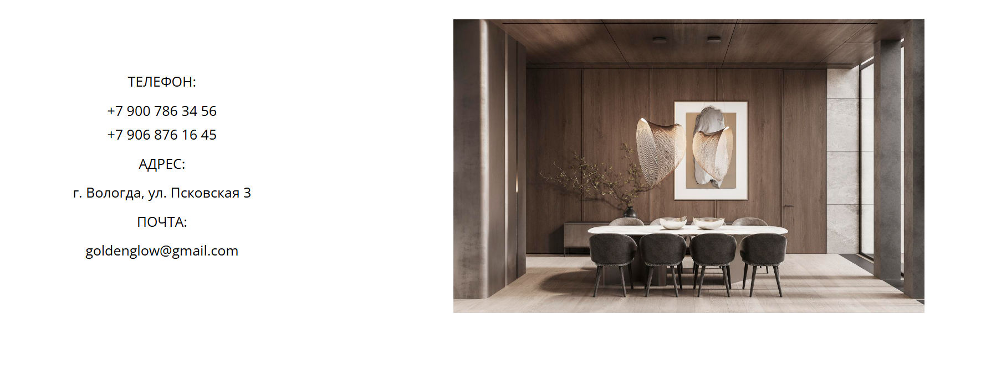
Рисунок 19 – Страница «Контакты»
Html-структура страницы «Контакты»:
<div class="block_contacts">
<div class="info_contacts">
<h6 class="info">ТЕЛЕФОН:</h6>
<div class="telefon">
+7 900 786 34 56<br>
+7 906 876 16 45
</div>
<h6 class="info">АДРЕС:</h6>
<div class="info_adress">
г. Вологда, ул. Псковская 3
</div>
<h6 class="info">ПОЧТА:</h6>
<div class="info_email">
goldenglow@gmail.com
</div>
</div>
<img src="Главна_фото/1500-25b19c6c24482553c7c2ca2beb853b5d.jpg">
</div>
Css-код, относящийся к данной странице:
.block_contacts{
display: flex;
align-items: center;
justify-content: space-around;
margin-top: 90px;
margin-bottom: 145px;
}
.block_contacts img{
width: 680px;
}
.info_contacts{
display: flex;
flex-direction: column;
align-items: center;
gap: 7px;
}
.info{
font-size: 20px;
line-height: 35px;
text-transform: uppercase;
font-weight: normal;
}
.telefon, .info_adress, .info_email{
font-size: 20px;
line-height: 35px;
font-weight: normal;
}
Медиа запросы для адаптивности страницы «Контакты»:
@media (max-width: 990px){
.block_contacts{
flex-direction: column;
gap: 35px;
margin-top: 30px;
margin-bottom: 30px;
}
.block_contacts img{
width: 650px;
}
.name_studio, .info, .telefon, .info_adress, .info_email{
font-size: 18px;
}
}
@media (max-width: 650px){
.block_contacts{
margin-top: 60px;
margin-bottom: 110px;
}
.info_contacts{
gap: 5px;
}
.block_contacts img{
width: 400px;
}
.name_studio, .info, .telefon, .info_adress, .info_email{
font-size: 17px;
}
}
@media(max-width: 480px){
.block_contacts{
gap: 50px;
margin-top: 40px;
margin-bottom: 80px;
}
.info_contacts{
gap: 10px;
}
.block_contacts img{
width: 343px;
}
.info, .telefon, .info_adress, .info_email{
font-size: 15px;
line-height: 28px;
}
}
@media(max-width: 480px){
.block_contacts img{
width: 303px;
}
}
Страница «Отзывы» содержит оценку о проделанной работе студии от клиентов. Данная страница представлена в соответствии с рисунком 20.
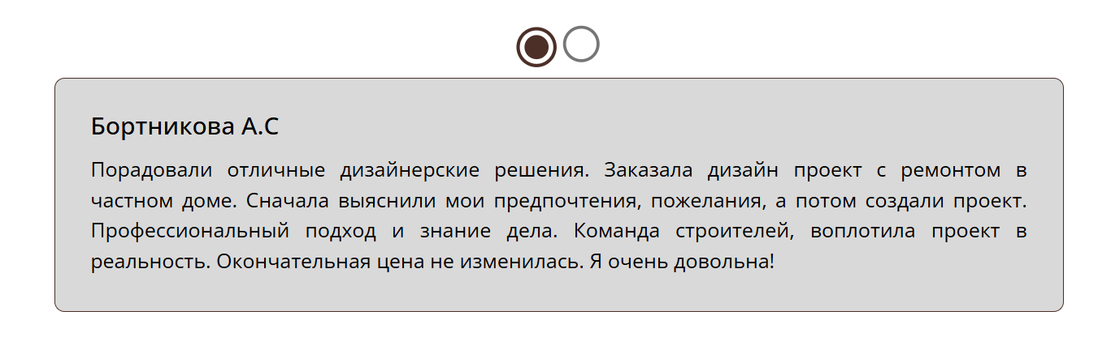
Рисунок 20 – Страница «Отзывы»
Html-структура страницы «Отзывы»:
<div class="block_comments">
<input type="radio" name="comments" id="c1" checked>
<input type="radio" name="comments" id="c2">
<div class="block_reviews">
<div class="comment c1">
<h6>Бортникова А.С</h6>
<div class="text_comment">
Порадовали отличные дизайнерские решения. Заказала дизайн проект с ремонтом в частном доме. Сначала выяснили мои предпочтения, пожелания, а потом создали проект. Профессиональный подход и знание дела. Команда строителей, воплотила проект в реальность. Окончательная цена не изменилась. Я очень довольна!
</div>
</div>
<div class="comment c2">
<h6>Романов Р.В</h6>
<div class="text_comment">
Заказывали дизайн-проект двушки в новостройке. Результатом более чем довольны! Специалисты студии предложили нестандартные решения для хранения и продумали эргономику до мелочей. Финансовая договоренность соблюдена полностью. Отличная работа!
</div>
</div>
</div>
</div>
Css-код, относящийся к данной странице:
.comment {
display: none;
animation: fadeIn 0.7s ease-in-out;
}
#c1:checked ~ .block_reviews .c1,
#c2:checked ~ .block_reviews .c2 {
display: block;
}
.block_comments {
margin-top: 195px;
margin-bottom: 195px;
text-align: center;
}
.block_comments input {
margin: 0 15px;
transform: scale(3.0);
cursor: pointer;
transition: all 0.7s ease;
position: relative;
accent-color: #FFFDE7;
}
.block_comments input[type="radio"]:checked {
transform: scale(3.3) rotate(180deg);
accent-color: #4C2F27;
}
.block_reviews {
width: 922px;
padding: 35px;
border-radius: 10px;
border: 1px solid #4C2F27;
background-color: #D9D9D9;
margin: 20px auto 0;
text-align: left;
}
.comment h6{
font-weight: 500;
font-size: 24px;
line-height: 24px;
margin-bottom: 16px;
}
.text_comment{
font-size: 20px;
font-weight: normal;
line-height: 30px;
text-align: justify;
}
@keyframes fadeIn {
from { opacity: 0; transform: translateY(10px); }
to { opacity: 1; transform: translateY(0); }
}
Медиа запросы для адаптивности страницы «Контакты»:
@media(max-width: 1000px){
.block_reviews {
width: 722px;
}
}
@media(max-width: 804px){
.block_reviews {
width: 522px;
}
}
@media(max-width: 595px){
.block_reviews {
width: 322px;
}
.comment h6{
font-size: 18px;
}
.text_comment{
font-size: 14px;
}
.block_comments{
margin-top: 110px;
margin-bottom: 135px;
}
.block_comments input {
margin: 0 10px;
transform: scale(2.0);
}
.block_comments input[type="radio"]:checked {
transform: scale(2.7) rotate(170deg);
}
}
@media(max-width: 485px){
.block_reviews {
width: 222px;
}
.comment h6{
font-size: 16px;
line-height: 20px;
}
.text_comment{
font-size: 12px;
line-height: 20px;
}
.block_comments{
margin-top: 160px;
margin-bottom: 170px;
}
.block_comments input[type="radio"]:checked {
transform: scale(2.5) rotate(150deg);
}
}

- ТЕСТИРОВАНИЕ САЙТА
Для эффективной работы сайта необходимо провести тестирование методом черного ящика, что включает функциональное и нефункциональное тестирование без изучения внутренней структуры компонентов системы.
Первым этапом является проверка соответствия фактического дизайна требованиям технического задания. Второй этап подразумевает тестирование совместимости, чтобы убедиться, как веб-сайт отображается на экранах с различными разрешениями, а также в разных браузерах и их версиях.
Веб-сайт будет проходить тестирование на следующих браузерах:
- Google Chrome. Версия: 133.0.6943.60;
- Яндекс браузер. Врсия: 25.10.0.2474;
- Microsoft Edge. Версия: 142.0.3595.80;
- Opera. Версия: 124.0.5705.15.
Отображение страницы «Главная» в Яндекс браузер представлено в соответствии с рисунком 21.
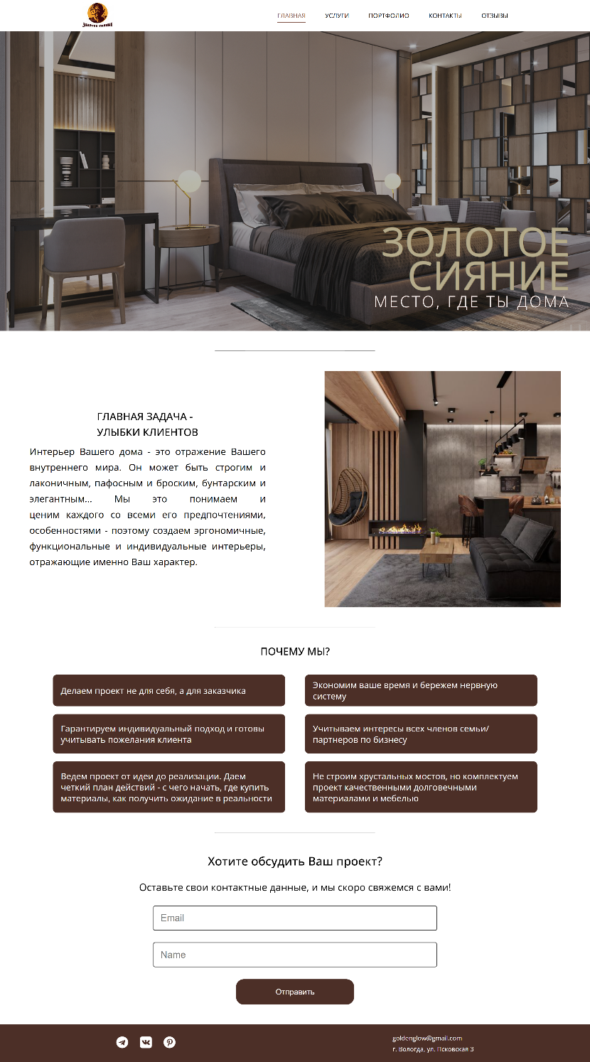
Рисунок 21 – Страница «Главная» в Яндекс браузер
Отображение страницы «Главная» в Google Chrome представлено в соответствии с рисунком 22.

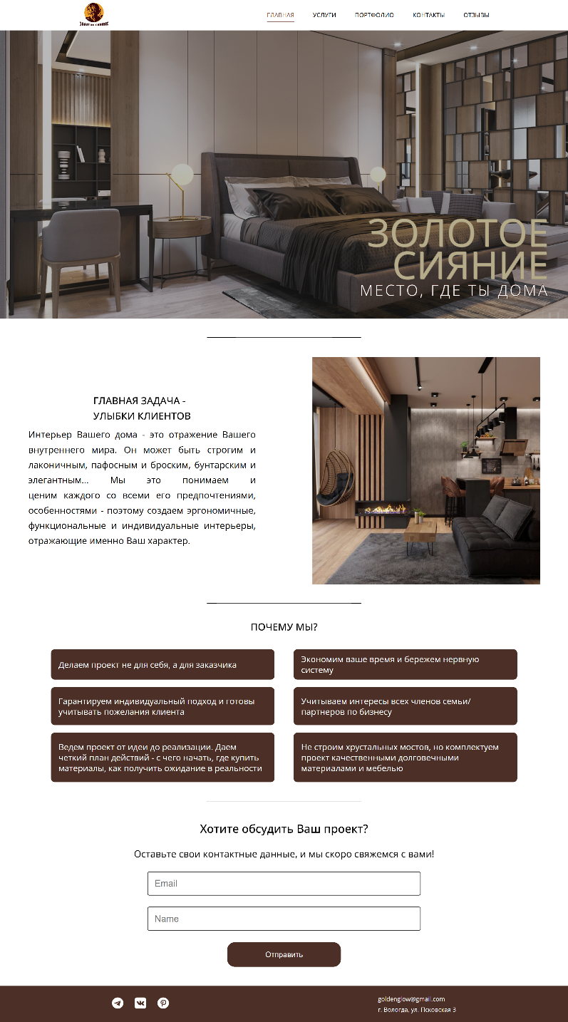
Рисунок 22 – Страница «Главная» в Google Chrome
Отображение страницы «Главная» в Microsoft Edge представлено в соответствии с рисунком 23.
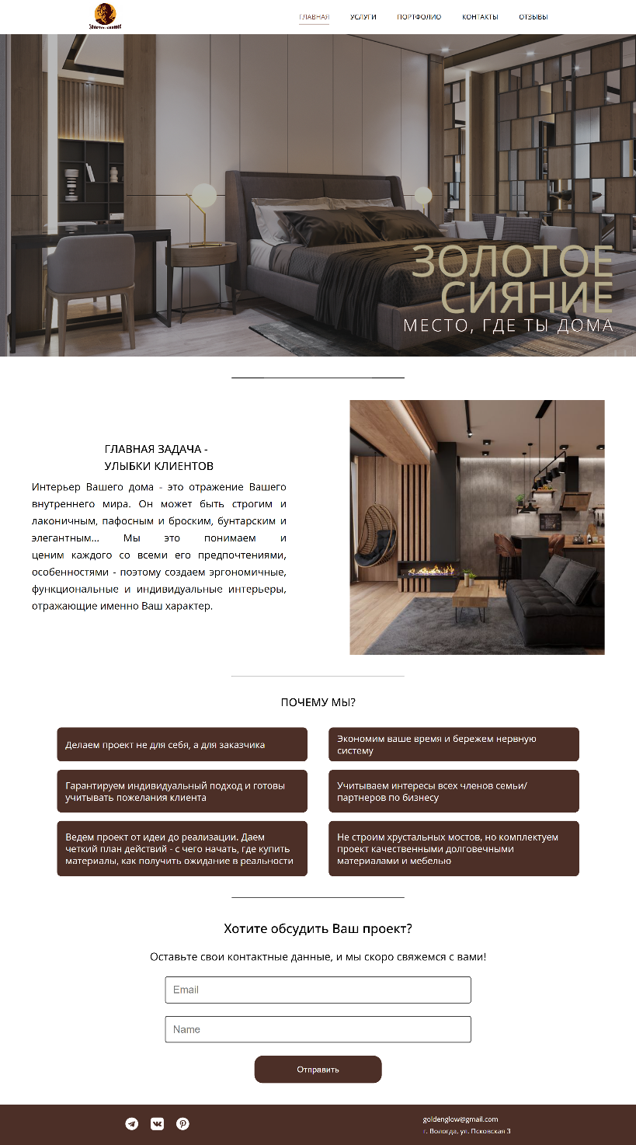
Рисунок 23 – Страница «Главная» в Microsoft Edge
Отображение страницы «Главная» в Opera представлено в соответствии с рисунком 23.
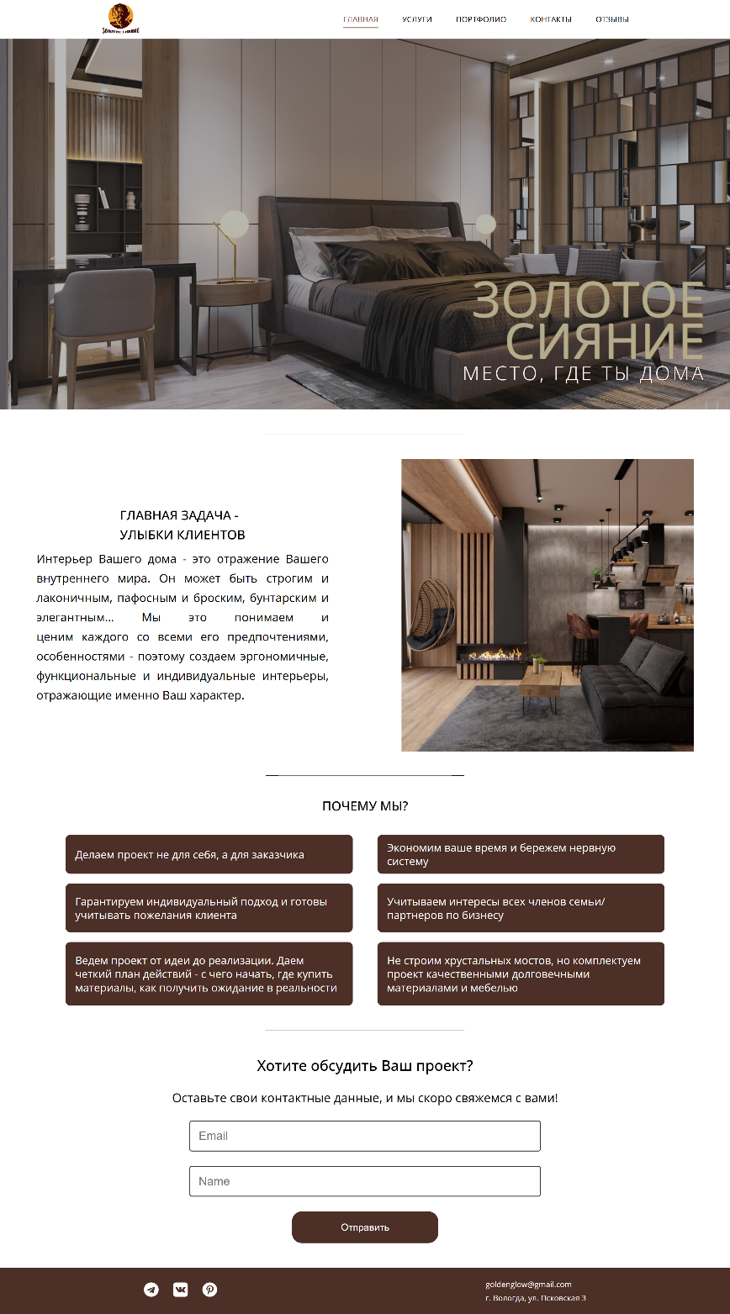
Рисунок 24 – Страница «Главная» в Opera
Тестирование веб-сайта в разных браузерах показало корректное отображение всех элементов страниц, что подтверждает успешное выполнение тестирования.
Следующим шагом тестирования является проверка отображения сайта на различных устройствах с шириной разрешения 1440, 1024, 425, 320.
Адаптивность страницы «Главная» для расширения 1440 пикселей представлена в соответствие с рисунком 25.
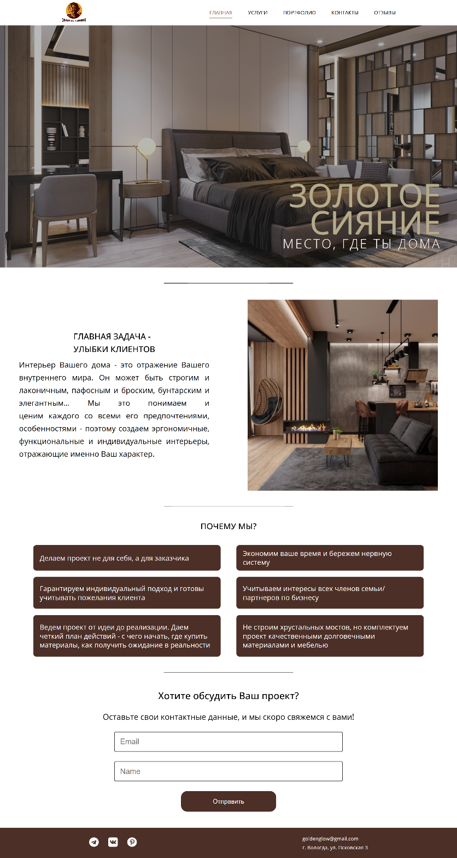
Рисунок 25 – Адаптивность страницы «Главная» для расширения 1440 пикселей
Адаптивность страницы «Главная» для расширения 1024 пикселей представлена в соответствие с рисунком 26.
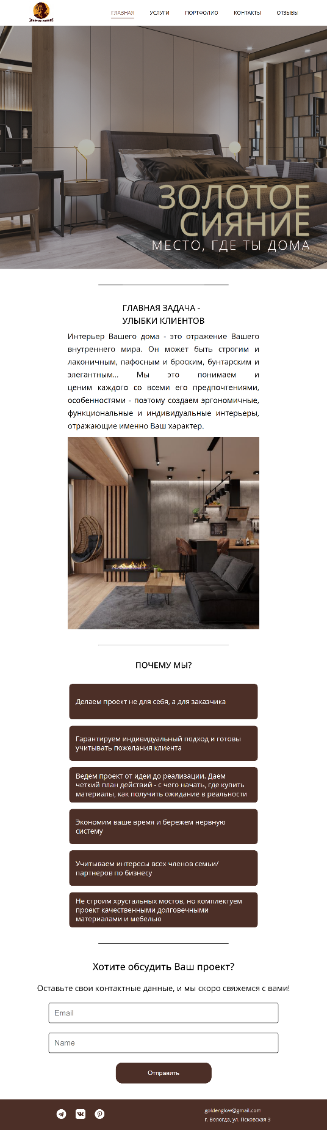
Рисунок 26 – Адаптивность страницы «Главная» для расширения 1024 пикселей
Адаптивность страницы «Главная» для расширения 425 пикселей представлена в соответствие с рисунком 27.
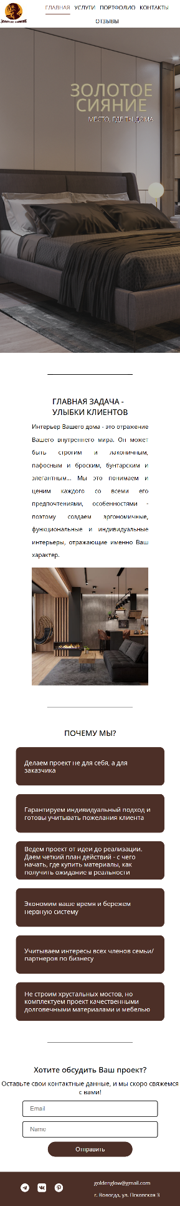
Рисунок 27 – Адаптивность страницы «Главная» для расширения 425 пикселей
Адаптивность страницы «Главная» для расширения 320 пикселей представлена в соответствие с рисунком 28.
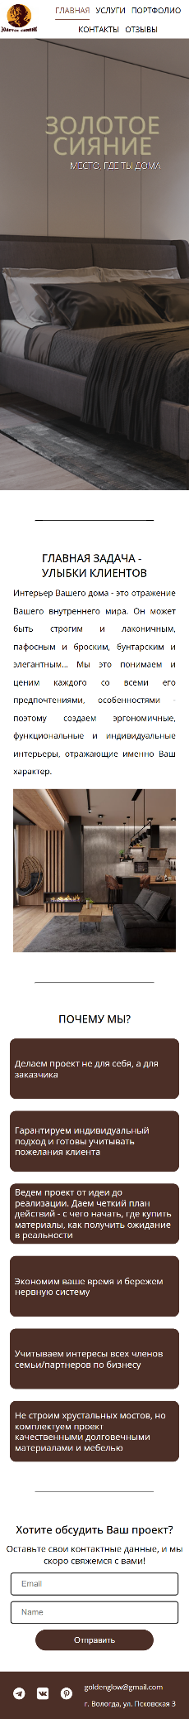
Рисунок 28 – Адаптивность страницы «Главная» для расширения 320 пикселей
Адаптивность страницы «Услуги» для расширения 1440 пикселей представлена в соответствие с рисунком 29.
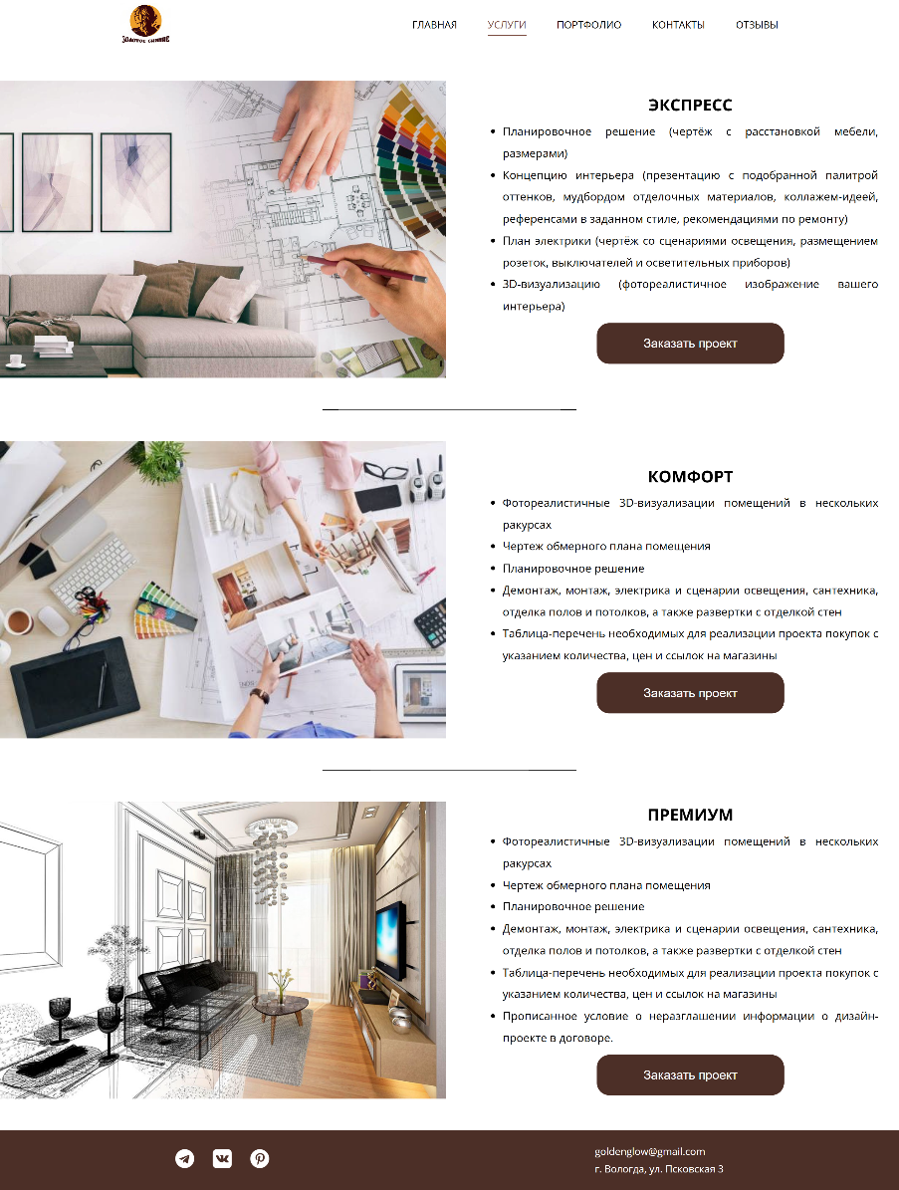
Рисунок 29 – Адаптивность страницы «Услуги» для расширения 1440 пикселей
Адаптивность страницы «Услуги» для расширения 1024 пикселей представлена в соответствие с рисунком 30.
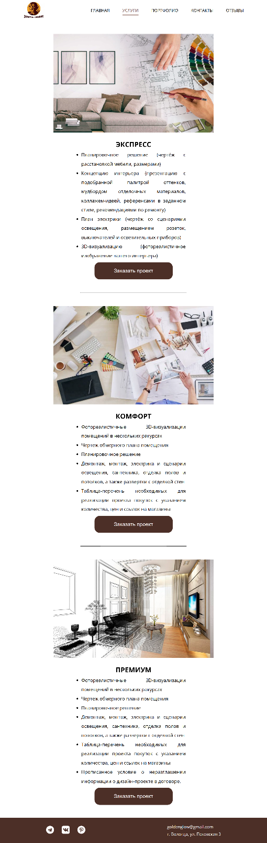
Рисунок 30 – Адаптивность страницы «Услуги» для расширения 1024 пикселей
Адаптивность страницы «Услуги» для расширения 425 пикселей представлена в соответствие с рисунком 31.
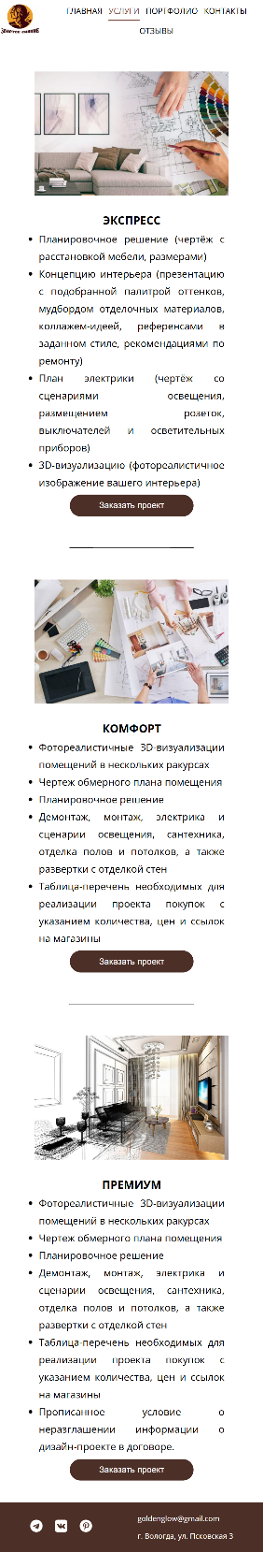
Рисунок 31 – Адаптивность страницы «Услуги» для расширения 425 пикселей
Адаптивность страницы «Услуги» для расширения 320 пикселей представлена в соответствие с рисунком 32.
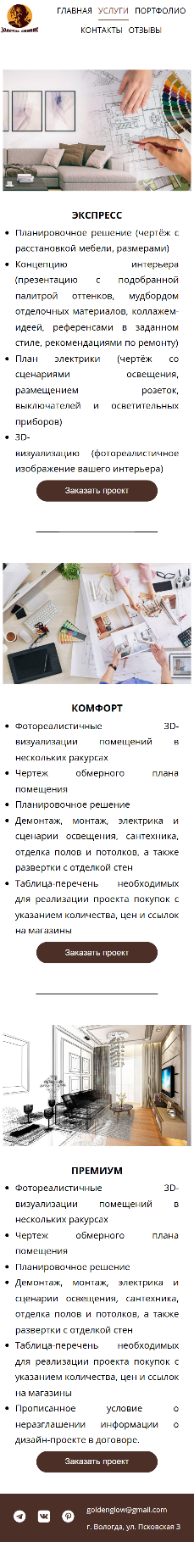
Рисунок 32 – Адаптивность страницы «Услуги» для расширения 320 пикселей
Адаптивность страницы «Портфолио» для расширения 1440 пикселей представлена в соответствие с рисунком 33.
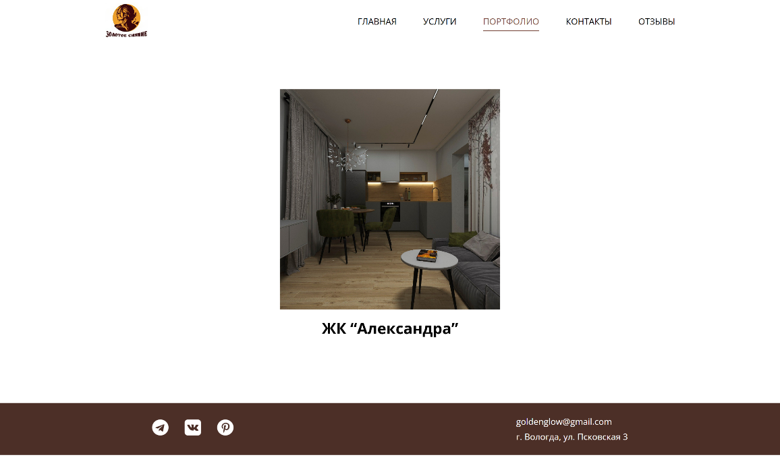
Рисунок 33 – Адаптивность страницы «Портфолио» для расширения 1440 пикселей
Адаптивность страницы «Портфолио» для расширения 1024 пикселей представлена в соответствие с рисунком 34.
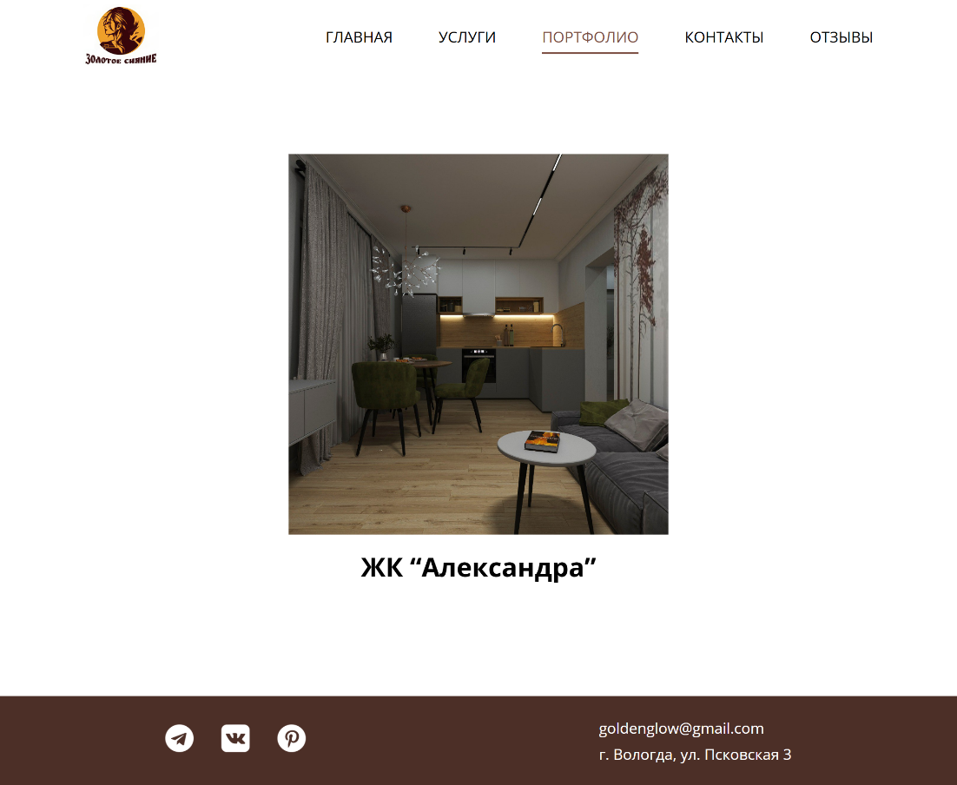
Рисунок 34 – Адаптивность страницы «Портфолио» для расширения 1024 пикселей
Адаптивность страницы «Портфолио» для расширения 425 пикселей представлена в соответствие с рисунком 35.
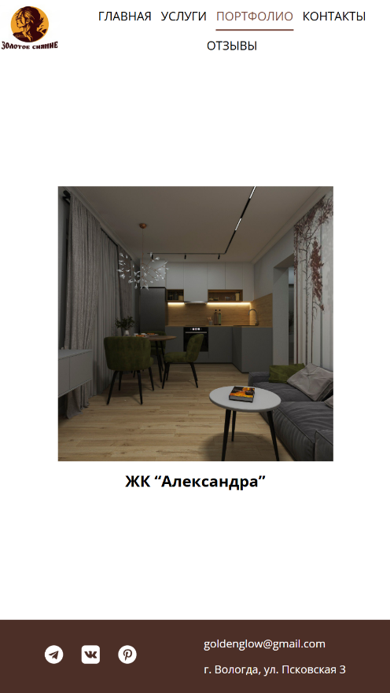
Рисунок 35 – Адаптивность страницы «Портфолио» для расширения 425 пикселей
Адаптивность страницы «Портфолио» для расширения 320 пикселей представлена в соответствие с рисунком 36.
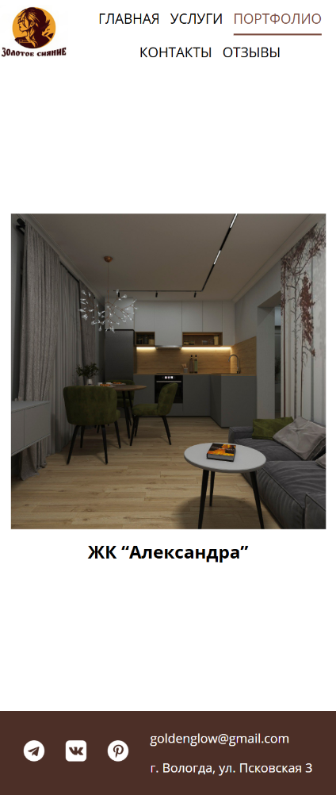
Рисунок 36 – Адаптивность страницы «Портфолио» для расширения 320 пикселей
Адаптивность страницы «Галерея» для расширения 1440 пикселей представлена в соответствие с рисунком 37.
Адаптивность страницы «Галерея» для расширения 1024 пикселей представлена в соответствие с рисунком 38.
Адаптивность страницы «Галерея» для расширения 425 пикселей представлена в соответствие с рисунком 39.
Адаптивность страницы «Галерея» для расширения 320 пикселей представлена в соответствие с рисунком 40.
Адаптивность страницы «Контакты» для расширения 1440 пикселей представлена в соответствие с рисунком 41.
Адаптивность страницы «Контакты» для расширения 1024 пикселей представлена в соответствие с рисунком 42.
Адаптивность страницы «Контакты» для расширения 425 пикселей представлена в соответствие с рисунком 43.
Адаптивность страницы «Контакты» для расширения 320 пикселей представлена в соответствие с рисунком 44.
Адаптивность страницы «Отзывы» для расширения 1440 пикселей представлена в соответствие с рисунком 45.
Адаптивность страницы «Отзывы» для расширения 1024 пикселей представлена в соответствие с рисунком 46.
Адаптивность страницы «Отзывы» для расширения 425 пикселей представлена в соответствие с рисунком 47.
Адаптивность страницы «Отзывы» для расширения 320 пикселей представлена в соответствие с рисунком 48.

